附件2
稳岗补贴申领操作指引

一、申报方式
我市失业保险稳岗补贴申报继续实行全程网上自助办理。符合条件单位，可在2021年12月31日前，通过登录广东省人力资源和社会保障厅网上服务平台网上申领（网址：https://ggfw.hrss.gd.gov.cn/ssologin/login?service=https%3A%2F%2Fggfw.hrss.gd.gov.cn%2FWGSQ%2FCAS_REDIRECT_URL?hashPath=/）。若单位尚未注册“广东省人力资源和社会保障厅网上服务平台”账号，则需先完成单位账号注册，详细的注册指引可点击“单位注册指引”；单位注册时“证件类型”必须选择“统一社会信用代码”，并正确填写单位统一社会信用代码，否则会影响后续稳岗返还业务办理。 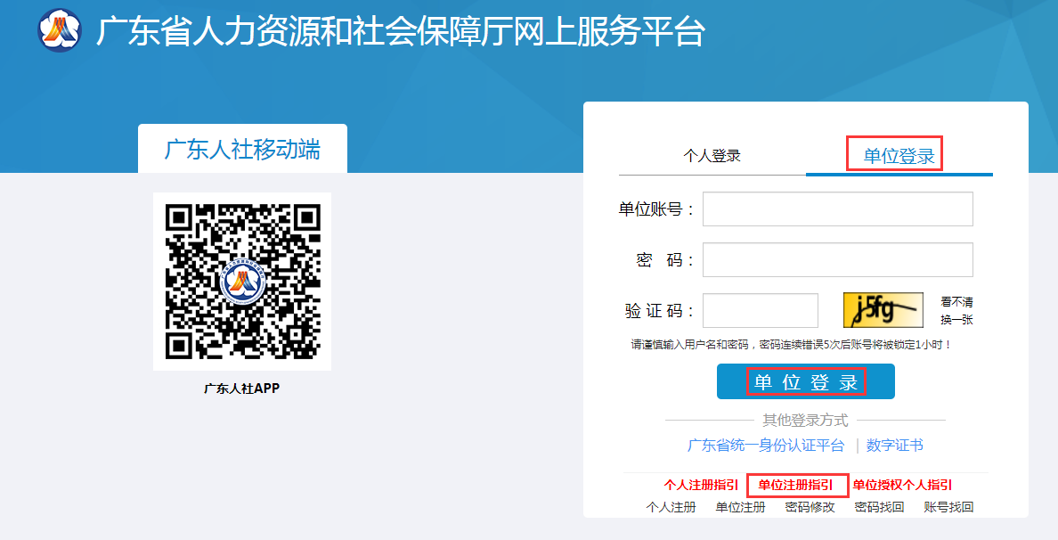

二、企业稳岗返还申报
1、登陆后，申报路径：广东省失业保险金返还补贴申报系统→企业稳岗返还申报。

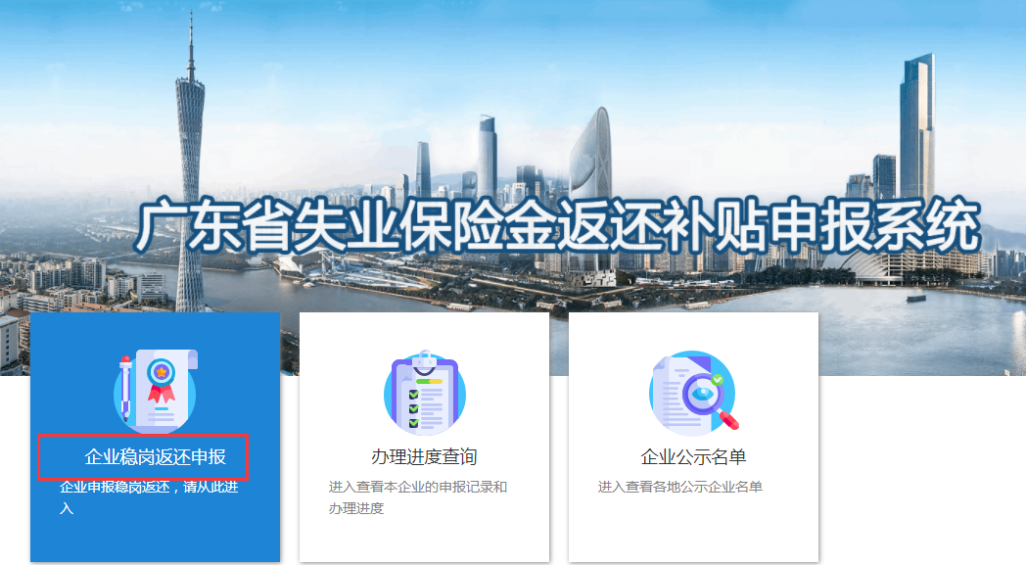
2、确认承诺书：仔细阅读《承诺书》后，勾选“我已阅读以上声明，并同意以上内容。”，点击确认。
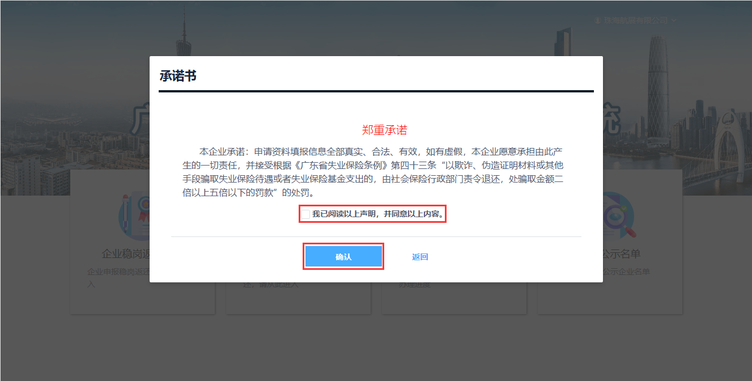
3、如实填写申报信息，填写完毕后确认填报信息无误后，点击保存，再点击提交审核，完成网上申领步骤。
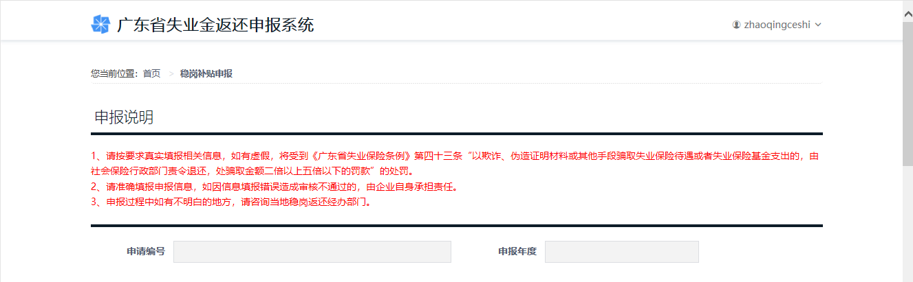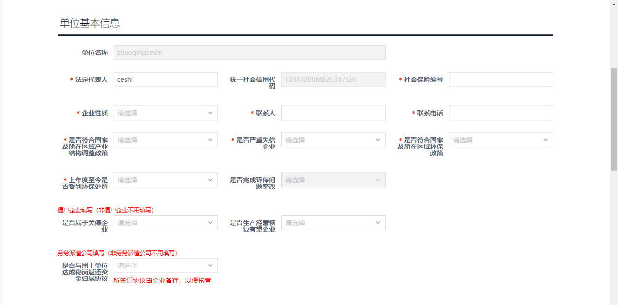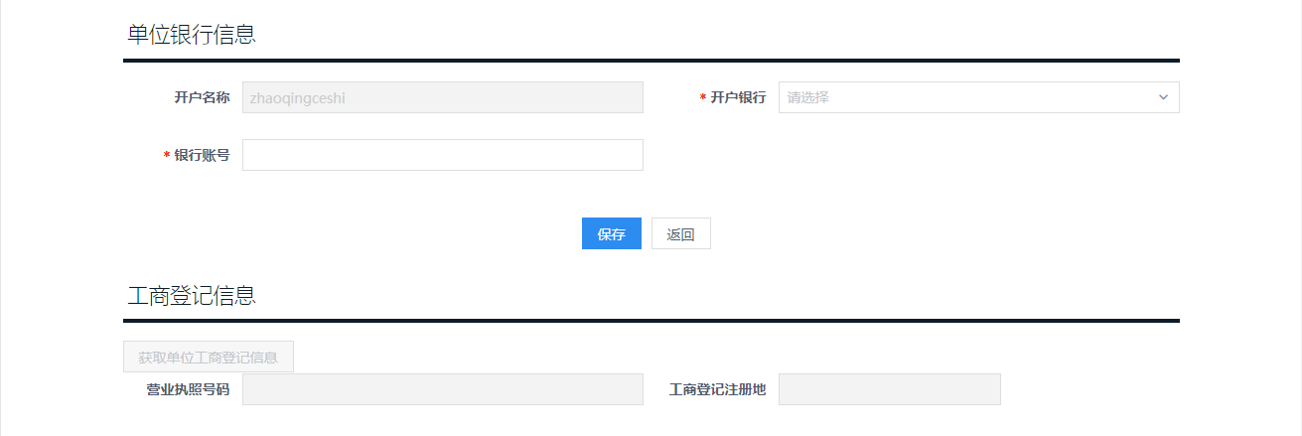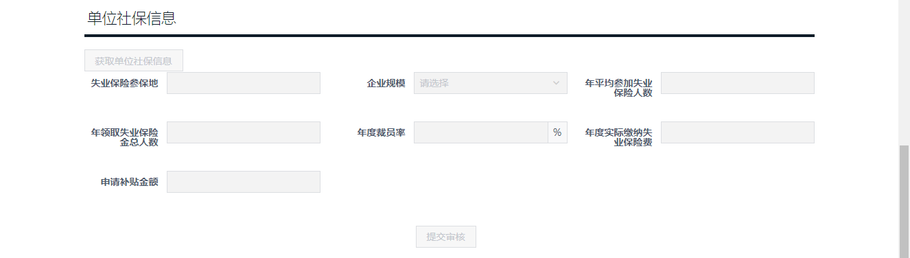
4、已保存申报信息但未提交审核的，若需要重新修改相关申报信息，可进入“办理结果查询”模块，点击“修改”，进入申报界面继续填写；已提交审核成功的，若需要重新修改相关申报信息，则需进入“办理结果查询”模块确定当前环节属于“待审核”时，才能点击“撤回”后，再点击“修改”，进入申报界面重新填写。
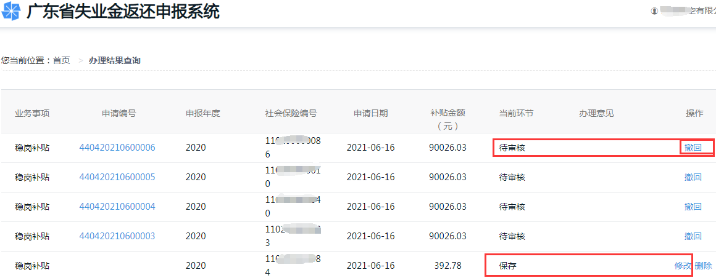

注意事项：
1.所有符合条件单位均可通过广东省人力资源和社会保障厅网上服务平台网上申领。如因单位填报信息不准确，导致稳岗返还审核不通过或资金发放不成功的（含主动发放不成功的），均视为办理失败，需在2021年12月31日前重新申报，逾期不再受理。
2.僵尸企业需填写是否属于关停企业、是否生产经营恢复有望企业（非僵尸企业的无需填写）。
3.年度应缴纳失业保险费用和年度实际缴纳失业保险费不一致的，需要上传申领年度无欠费的证明材料。
4.劳务派遣企业需填写是否与用工企业签订稳岗返还协议（非劳务派遣企业的不用填写）；若选择是，则需按要求将与用工单位达成稳岗返还资金归属协议及《与用工单位达成稳岗返还资金归属协议汇总表》（汇总表见下图及附件）上传附件后，再提交审核。
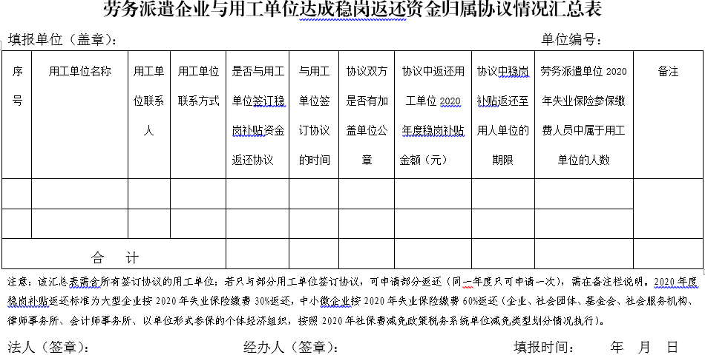

三、办理进度查询
1、登陆后，查询路径：广东省失业保险金返还补贴申报系统→办理进度查询。
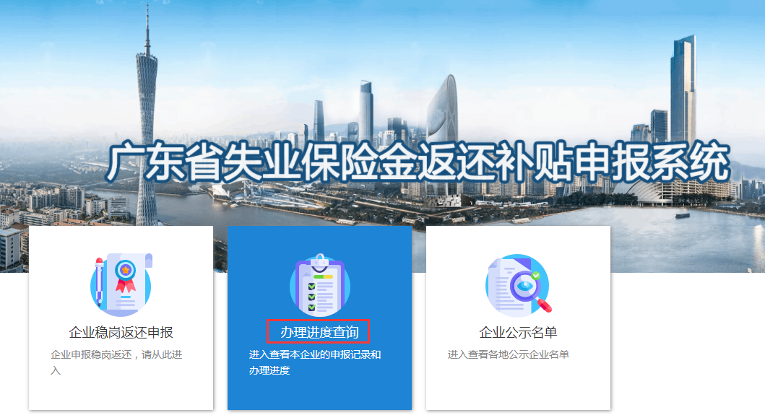
2、单位网上申报成功后，所属地社保经办机构在5个工作日内进行审核。企业可通过办理进度查询模块，查看当前审核环节，也可点击申请编号可查看本次申报信息。
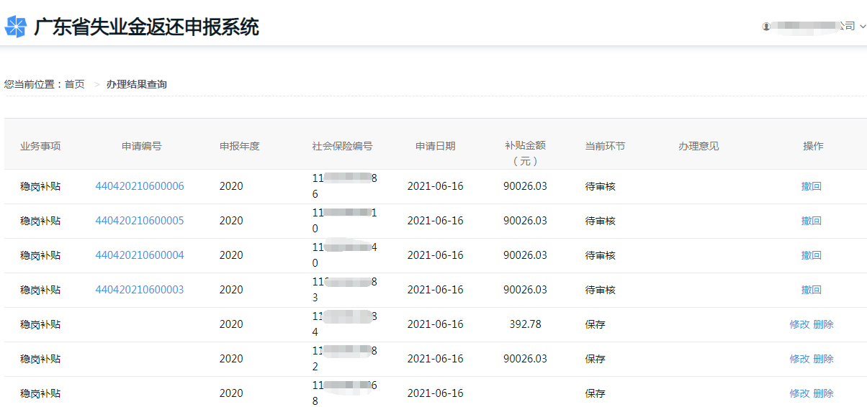

四、企业公示名单
1、登陆后，查询路径：广东省失业保险金返还补贴申报系统→企业公示名单；
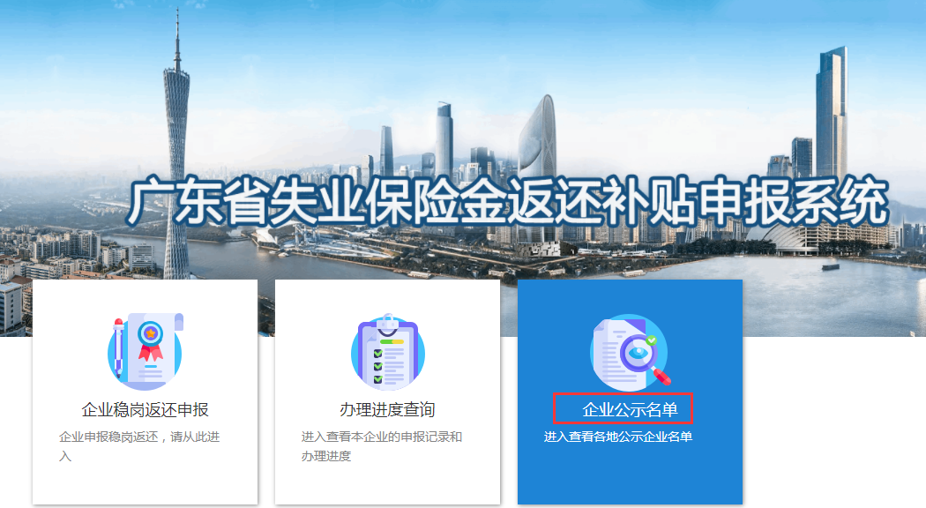
或直接进入广东省人力资源和社会保障厅网上服务平台（https://ggfw.hrss.gd.gov.cn/），点击稳岗补贴公示。
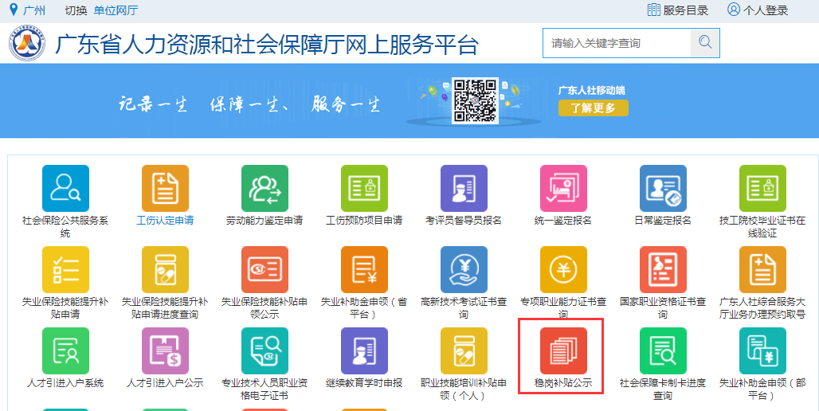
2、进入查询界面，可输入查询条件，点击查询，查看公示信息。
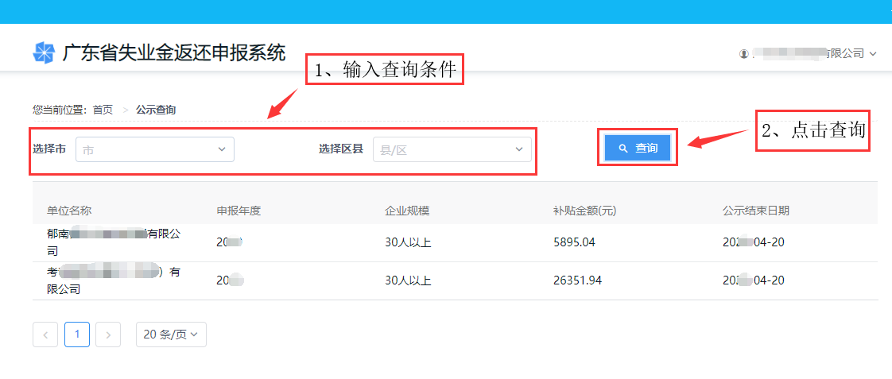
附件：
劳务派遣企业与用工单位达成稳岗返还资金归属协议情况汇总表
填报单位（盖章）： 单位编号：
序号 | 用工单位名称 | 用工单位联系人 | 用工单位联系方式 | 是否与用工单位签订稳岗补贴资金返还协议 | 与用工单位签订协议的时间 | 协议双方是否有加盖单位公章 | 协议中返还用工单位2020年度稳岗补贴  金额（元） | 协议中稳岗补贴返还至用人单位的期限 | 劳务派遣单位2020年失业保险参保缴费人员中属于用工单位的人数 | 备注
合 计
注意：该汇总表需含所有签订协议的用工单位；若只与部分用工单位签订协议，可申请部分返还（同一年度只可申请一次），需在备注栏说明。2020年度稳岗补贴返还标准为大型企业按2020年失业保险缴费30%返还，中小微企业按2020年失业保险缴费60%返还（企业、社会团体、基金会、社会服务机构、律师事务所、会计师事务所、以单位形式参保的个体经济组织，按照2020年社保费减免政策税务系统单位减免类型划分情况执行）。
法人（签章）： 经办人（签章）： 填报时间： 年 月 日

